L'EXTRA : ce que la surprise apporte au-delà de la fréquence
Pourquoi l'effet de Demberg survit pour la syntaxe et pas pour le LLM
Nada Thabet · encadrement : Philippe Blache (LPL, Aix-Marseille Université)

1. Introduction : d'où vient le problème
Toute la comparaison syntaxe / LLM se joue sur une étape : le contrôle de la fréquence. On observe qu'après avoir contrôlé la fréquence, la surprise syntaxique garde un effet positif sur la durée du mot (l'effet de Demberg), alors que la surprise LLM voit son effet disparaître.
Mais un fait dérange : les figures fréquence / surprise montrent que les DEUX surprises sont corrélées à la fréquence, dans les deux corpus (parole lue : r = −0,53 pour le syntaxique, −0,75 pour le LLM ; AMI, 12 réunions appariées : r = −0,48 et −0,63). Si le contrôle de la fréquence détruisait tout prédicteur corrélé à la fréquence, il devrait détruire les DEUX effets. Ce n'est pas le cas. Il manque donc une pièce pour expliquer pourquoi l'un survit et pas l'autre. Cette pièce, c'est l'EXTRA.
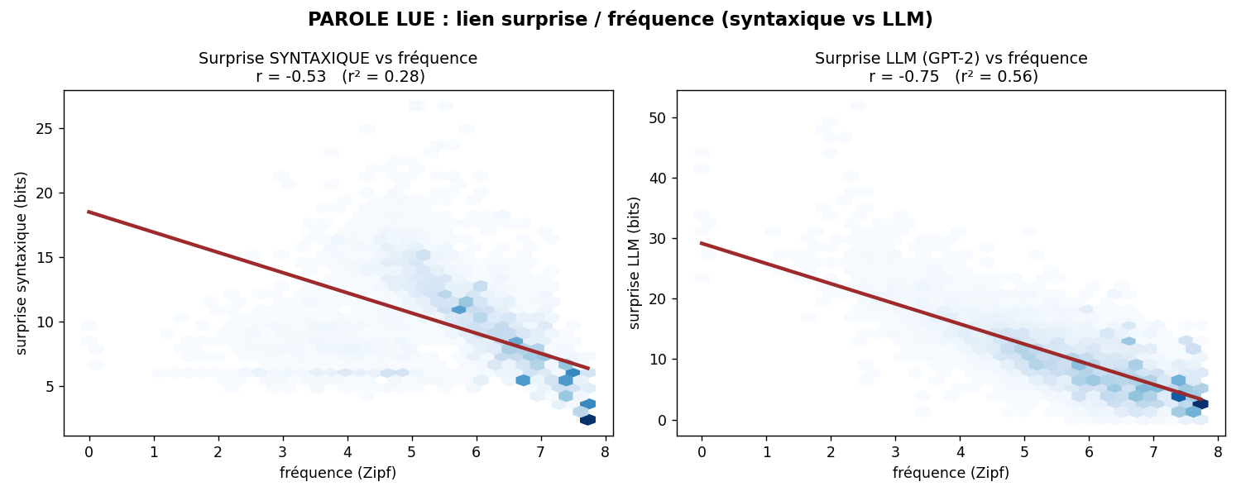
Figure 1a. Parole lue : surprise vs fréquence (chaque point est un mot, la couleur indique la densité). Gauche : surprise syntaxique (r = −0,53), nuage large. Droite : surprise LLM (r = −0,75), points plus serrés autour de la droite. Les deux sont corrélées à la fréquence, mais le LLM bien plus.
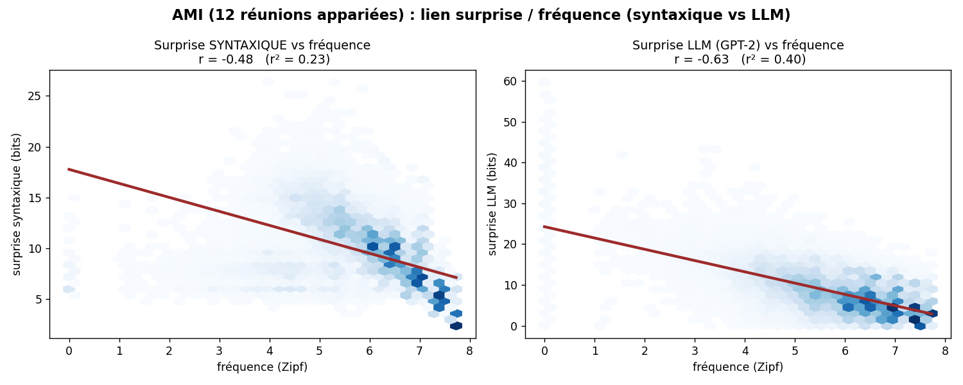
Figure 1b. Parole spontanée (AMI), 12 réunions appariées : même comparaison. Gauche : surprise syntaxique (r = −0,48). Droite : surprise LLM (r = −0,63). Le même message tient sur le spontané, avec des corrélations un peu plus faibles (parole plus bruitée) : le LLM reste plus lié à la fréquence que le syntaxique.

Analyse détaillée des figures
Lecture des axes. Chaque point est un mot. En abscisse, la fréquence en échelle Zipf (0 = mot très rare, 8 = mot très fréquent) ; en ordonnée, la surprise en bits ; la couleur donne la densité de mots (foncé = beaucoup de mots superposés) ; la droite rouge est la régression, résumée par r et r².
1. Le sens du lien : toujours négatif. Dans les quatre panneaux, la droite descend : plus un mot est fréquent, moins il est surprenant. C'est logique (un mot fréquent est attendu, donc peu informatif). Ce sens négatif vaut pour les DEUX mesures et les DEUX corpus : les deux surprises « savent » déjà quelque chose de la fréquence. C'est le point de départ du problème.
2. La force du lien : le LLM est toujours plus lié à la fréquence. C'est le message central. En parole lue, r passe de −0,53 (syntaxique) à −0,75 (LLM) ; sur AMI (apparié), de −0,48 à −0,63. Dans les deux corpus, le LLM est nettement plus corrélé à la fréquence.
3. Le r² dit la variance partagée. On lit r² (et pas r) en pourcentage. En lue, le syntaxique partage 28 % de sa variance avec la fréquence, le LLM 56 % (le double) ; sur AMI (apparié), 23 % contre 40 %. Plus de la moitié de la surprise LLM (en lue) est donc déjà contenue dans la simple fréquence du mot, contre un peu plus du quart pour le syntaxique.
4. La forme du nuage : la clé visuelle. À droite (LLM), les points sont serrés le long de la droite : connaître la fréquence permet de bien deviner la surprise LLM. À gauche (syntaxique), le nuage est large : à fréquence égale, la surprise syntaxique varie encore beaucoup. Ce « reste vertical » à fréquence fixée est l'information que la fréquence ne capture pas ; il est grand pour le syntaxique, petit pour le LLM.
5. L'échelle verticale diffère. Le LLM monte plus haut en bits (jusqu'à ~50) que le syntaxique (~25) : il a une gamme dynamique plus large et distingue plus finement le très prévisible du très surprenant. Mais cette finesse suit surtout la fréquence ; elle n'ajoute pas d'information utile pour la durée (c'est l'EXTRA qui le montrera).
6. Parole lue vs spontanée (AMI). Les corrélations sont plus faibles sur AMI pour les deux mesures (parole plus bruitée : disfluences, énoncés courts, moins de contexte). Mais l'ordre est préservé (le LLM reste plus lié à la fréquence) : le résultat est robuste au changement de corpus.
7. La zone haute fréquence. À droite de chaque panneau (Zipf 6 à 8), les points s'écrasent vers le bas : les mots très fréquents sont peu surprenants pour les deux mesures. C'est là que se concentre la masse de mots (couleur la plus foncée), ce qui tire les corrélations.
8. Le lien avec l'EXTRA. La part de surprise NON expliquée par la fréquence vaut 1 − r². Pour le syntaxique : 72 % en lue, 77 % sur AMI ; pour le LLM : 44 % en lue, 60 % sur AMI. Le syntaxique garde donc un résidu bien plus gros, indépendant de la fréquence. Ces figures ne prouvent pas encore que ce résidu prédit la durée, mais elles montrent qu'il EXISTE et qu'il est plus grand pour le syntaxique. C'est ce résidu que l'EXTRA va tester.
Précision. La surprise syntaxique n'est pas indépendante de la fréquence : elle y est corrélée (r = −0,53), mais moins fortement que la surprise LLM. La variance partagée se lit sur r² et non sur r. Ces corrélations sont calculées sur nos données, avec la fonction de corrélation de numpy.

2. La question
Pourquoi le contrôle de la fréquence élimine-t-il l'effet du LLM sur la durée, mais pas celui de la syntaxe, alors que les deux surprises sont corrélées à la fréquence ?

3. Hypothèses
Hypothèse (H0), à réfuter : « une surprise corrélée à la fréquence perd forcément son effet sur la durée quand on contrôle la fréquence. » Cette hypothèse prédirait que les deux effets disparaissent. Or le syntaxique survit : H0 est donc fausse.
Hypothèse retenue (H1) : une surprise garde un effet sur la durée après contrôle de la fréquence SI ET SEULEMENT SI elle apporte une information sur la durée AU-DELÀ de la fréquence. On quantifie cet apport par l'EXTRA. Prédiction : le syntaxique (qui contient la structure) a un EXTRA positif et survit ; le LLM (dont la surprise est surtout de la fréquence) a un EXTRA nul et ne survit pas.

4. Expérience : comment on teste (méthode)
Pour chaque mesure (syntaxique, LLM) et chaque corpus (parole lue, AMI), on calcule sur nos données trois corrélations de Pearson : r(durée, surprise), r(durée, fréquence), r(surprise, fréquence). On construit ensuite deux quantités :
• Attendu via la fréquence = r(surprise,fréq) × r(durée,fréq) : c'est la corrélation que la surprise AURAIT avec la durée si elle n'agissait QUE par l'intermédiaire de la fréquence.
• EXTRA = observé − attendu = r(durée,surprise) − r(surprise,fréq) × r(durée,fréq) : c'est la part du lien surprise / durée qui n'est PAS expliquée par la fréquence. C'est l'effet propre, à fréquence contrôlée.
On vérifie enfin que le SIGNE de l'EXTRA correspond bien au signe du coefficient de la surprise dans le modèle de régression complet (avec la fréquence contrôlée).
La méthode de calcul (corrélations, attendu, EXTRA, coefficient contrôlé) est détaillée étape par étape en section 8.

5. Résultats
Cas | observé r(durée,surprise) | attendu via fréquence | EXTRA | coef après contrôle
Syntaxique, lue | +0,47 | +0,40 | +0,07 | +0,00168 (p=4·10⁻¹⁰)
LLM, lue | +0,59 | +0,58 | +0,01 | −0,00022 (p=0,27, nul)
Syntaxique, AMI | +0,23 | +0,19 | +0,03 | +0,00077 (p=0,028)
LLM, AMI | +0,23 | +0,26 | −0,02 | −0,00179 (p≈10⁻¹³)

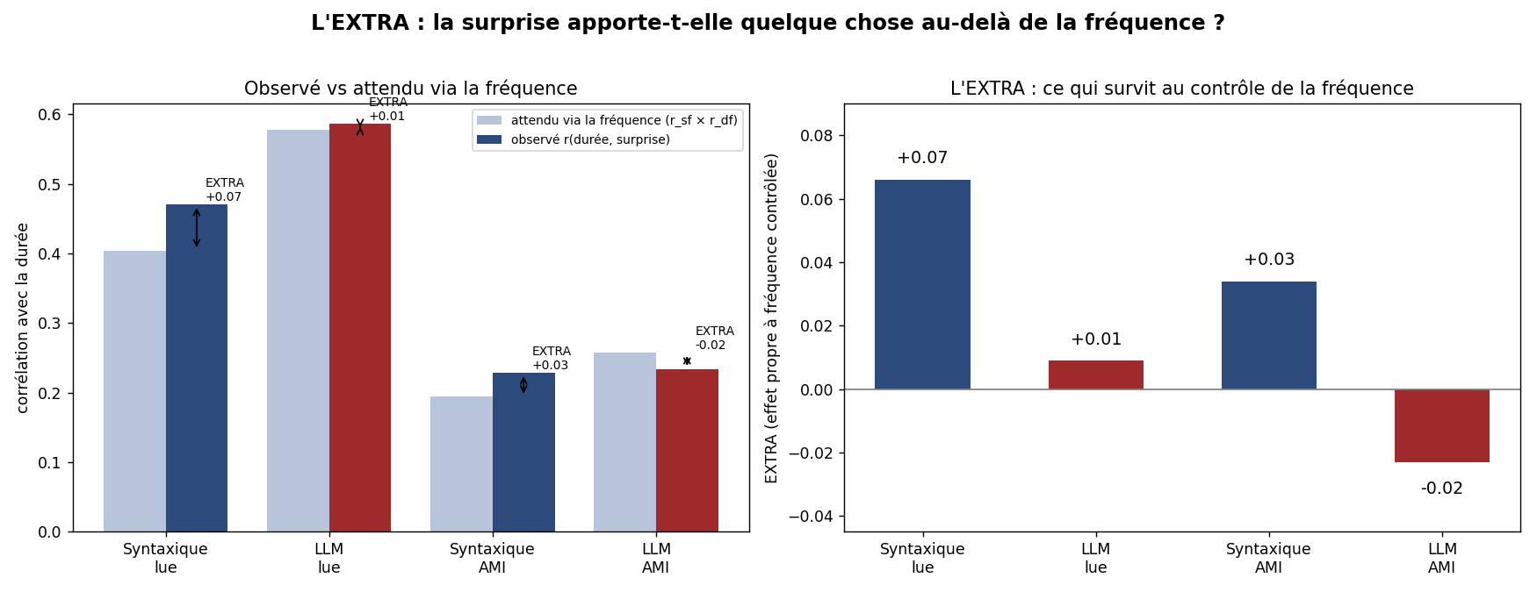
Figure. À gauche : pour chaque cas, la corrélation attendue via la fréquence (gris) et la corrélation observée (couleur) ; l'écart entre les deux est l'EXTRA. À droite : l'EXTRA seul. Il est positif pour le syntaxique (l'observé dépasse l'attendu) et nul pour le LLM (l'observé colle à l'attendu).
Note sur AMI. Les valeurs AMI sont calculées sur les 12 réunions communes aux deux mesures (mêmes 60 285 mots, données appariées), et les coefficients « après contrôle » proviennent d'un modèle mixte à intercept aléatoire par locuteur. Les valeurs de la parole lue viennent d'une régression ordinaire (un seul narrateur).
Le signe de l'EXTRA prédit exactement le signe de l'effet après contrôle : EXTRA positif (syntaxique) → coefficient positif significatif (effet de Demberg : +0,00168 en lecture, +0,00077 sur AMI) ; EXTRA ≈ 0 pour le LLM → coefficient non positif (nul en lecture, négatif significatif mais artefactuel sur AMI). L'hypothèse H1 est confirmée sur le point central : seul le syntaxique garde un effet propre positif.

6. Interprétation
L'EXTRA, c'est la part de la surprise orthogonale à la fréquence qui reste liée à la durée. La question n'est donc pas « la surprise est-elle corrélée à la fréquence ? » (les deux le sont), mais « ce qui, dans la surprise, n'est PAS de la fréquence, prédit-il quand même la durée ? ».
Pour le syntaxique, cette part orthogonale = la difficulté de construire l'arbre syntaxique (attachements, ambiguïtés), qui allonge réellement le mot (résultat de Demberg). Pour le LLM, cette part orthogonale = une prévisibilité lexicale et sémantique au-delà de la fréquence, qui, sur ces données, ne prédit pas la durée (c'est surtout du bruit). D'où EXTRA ≈ 0 pour le LLM.

De quoi l'EXTRA est-il constitué ?
L'EXTRA, c'est la partie du lien surprise / durée qui reste une fois retiré tout ce qui passe par la fréquence. Statistiquement, c'est presque la corrélation partielle entre surprise et durée à fréquence constante : observé moins attendu-via-fréquence. Autrement dit, il est fait de ce qui, dans la surprise, n'est PAS de la fréquence. Et ce contenu n'est pas le même selon la mesure.
Pour la surprise syntaxique, l'EXTRA est fait de la difficulté structurale : le coût de rattacher le mot à l'arbre en construction. Un mot peut être fréquent mais tomber à un endroit grammaticalement inattendu (un attachement rare, une ambiguïté, une continuation surprenante vu la structure jusque-là). Ce surcoût de traitement allonge réellement le mot, et il est indépendant de la fréquence du mot dans le lexique. C'est exactement l'effet de Demberg. D'où un EXTRA positif (+0,07 en parole lue, +0,03 sur AMI apparié).
Pour la surprise LLM, ce qui reste après la fréquence est une prévisibilité lexicale et sémantique fine (les attentes de contexte que GPT-2 capte au-delà de la simple fréquence). Sur ces données, cette part n'apporte pas d'effet propre positif sur la durée : en lecture l'effet est nul (coefficient non significatif), et sur AMI il devient même négatif par suppression (voir section 7). D'où un EXTRA ≈ 0 en lecture et légèrement négatif sur AMI.
À titre d'illustration. Prenons deux mots de même fréquence et même longueur. Le premier arrive à une position grammaticale attendue ; le second force une réanalyse syntaxique. La fréquence ne les distingue pas, mais le second est plus long. Cette différence, que la fréquence ne peut pas expliquer, c'est l'EXTRA. La surprise syntaxique la capte (car elle mesure la structure) ; la surprise LLM ne la capte pas.
En une phrase : l'EXTRA syntaxique est la difficulté de construction de la phrase, orthogonale à la fréquence. C'est la signature que la surprise mesure bien du traitement grammatical, et pas seulement de la rareté lexicale.

7. Analyse : le négatif du LLM sur AMI
Sur AMI, l'EXTRA du LLM est négatif (−0,02), et le coefficient de régression correspondant est négatif ET significatif (−0,00179, p ≈ 10⁻¹³) : ce n'est donc pas du bruit, c'est un vrai coefficient négatif, qu'il faut expliquer. Mais ce n'est pas un effet inverse réel (le LLM ne raccourcit pas les mots surprenants). C'est un effet de suppression, cousin du paradoxe de Simpson : quand un prédicteur (la surprise LLM) est très collinéaire avec le contrôle (la fréquence, r = −0,63 sur AMI), la régression, en tenant la fréquence constante, fait ressortir un résidu qui part dans le négatif. Le phénomène est amplifié par le fait que GPT-2, entraîné sur de l'écrit, modélise mal la parole spontanée ; un modèle conversationnel le fait disparaître.
Précision. La surprise syntaxique n'est donc pas indépendante de la fréquence : les deux surprises y sont corrélées. Ce qui les sépare, c'est que le syntaxique possède un EXTRA (une part structurale liée à la durée), pas le LLM.

8. La méthode, étape par étape (comment ces résultats sont calculés)
Tous les chiffres viennent du script resultats_comparaison.py, et la figure d un court script de tracé. Voici les cinq étapes, décrites simplement.

Étape 1 : charger et nettoyer les données
On lit le tableau où chaque ligne est un mot en utilisant pd.read_csv, ce qui charge les données (début, fin, fréquence, classe) dans un objet manipulable. On calcule ensuite la durée de chaque mot en utilisant offset - onset, ce qui signifie l instant de fin moins l instant de début. On écarte les valeurs aberrantes en utilisant un filtre 0 < duree <= 2, qui ne garde que les durées plausibles (au-delà de 2 secondes, c est une erreur d alignement). Pour AMI, on ajoute en plus le débit en utilisant mots / durée de l énoncé, et on retire les disfluences (uh, um, yeah, okay...).

Étape 2 : les trois corrélations
On mesure les liens deux à deux en utilisant np.corrcoef, qui calcule le coefficient de corrélation de Pearson, un nombre entre −1 et +1 indiquant la force et le sens du lien. On obtient ainsi trois corrélations : durée / surprise (l observé), durée / fréquence, et surprise / fréquence. Ce sont les trois ingrédients nécessaires pour la suite.

Étape 3 : l attendu et l EXTRA
On calcule l attendu via la fréquence en utilisant rsf * rdf, le produit de la corrélation surprise / fréquence et de la corrélation durée / fréquence, ce qui signifie la corrélation que la surprise aurait avec la durée si elle n agissait QUE via la fréquence. On en déduit l EXTRA en utilisant observé - attendu, ce qui signifie la part du lien surprise / durée qui n est PAS expliquée par la fréquence : l effet propre, à fréquence contrôlée.

Étape 4 : le coefficient à fréquence contrôlée
On ajuste un modèle de régression en utilisant smf.ols, qui prédit la durée à partir de la surprise ET de tous les contrôles en même temps (longueur, fréquence, classe du mot). On lit ensuite le coefficient de la surprise, ce qui signifie son effet à fréquence (et longueur, classe) constantes. On vérifie que son signe suit bien celui de l EXTRA : c est ce qui confirme le raisonnement.

Étape 5 : la figure
Enfin, pour chaque cas, on trace deux barres côte à côte en utilisant ax.bar : l attendu (en gris) et l observé (en couleur). La différence de hauteur entre les deux barres est justement l EXTRA, ce qui signifie qu on le voit à l œil : plus l observé dépasse l attendu, plus l EXTRA est grand. Un second panneau trace l EXTRA seul.
En résumé. on prépare et nettoie les données, on calcule les trois corrélations, une soustraction donne l EXTRA, la régression confirme avec le coefficient contrôlé, et la figure le rend visible. Aucune valeur n est saisie à la main : tout est recalculé à partir des données.

9. Conclusion
H0 est réfutée, H1 est confirmée. Ce n'est pas la corrélation avec la fréquence qui décide du sort d'un effet après contrôle, mais l'EXTRA : la part de la surprise, indépendante de la fréquence, qui reste liée à la durée. La surprise syntaxique possède cet EXTRA (la structure), donc l'effet de Demberg survit ; la surprise LLM n'en a pas (elle ne fait, pour la durée, que recopier la fréquence), donc son effet disparaît. C'est le résultat central de la comparaison syntaxe / LLM.

